[蚌埠医学院第一附属医院的论文被撤稿，因流式细胞术图数据点分布模式相似，实验执行存在根本性缺陷](https://mp.weixin.qq.com/s?__biz=Mzk1NzE0NTE5Mg==&mid=2247489933&idx=3&sn=2418d7bc33373fc24277378d16c5a000)

净研行动[净研行动](javascript:void(0);)2025-04-18 13:32:43浙江

**01**

**问题论文**

标题：Paeonol induces the apoptosis of the SGC?7901 gastric cancer cell line by downregulating ERBB2 and inhibiting the NF?κB signaling pathway

期刊：International Journal of Molecular Medicine

单位：蚌埠医学院第一附属医院

发表时间：2018年5月23日

DOI: 10.3892/ijmm.2018.3704

撤稿原因：图7中展示的流式细胞术图，尽管随着丹皮酚浓度的增加，数据点的数量也有所增加，但各图表中数据点的分布模式却极为相似。

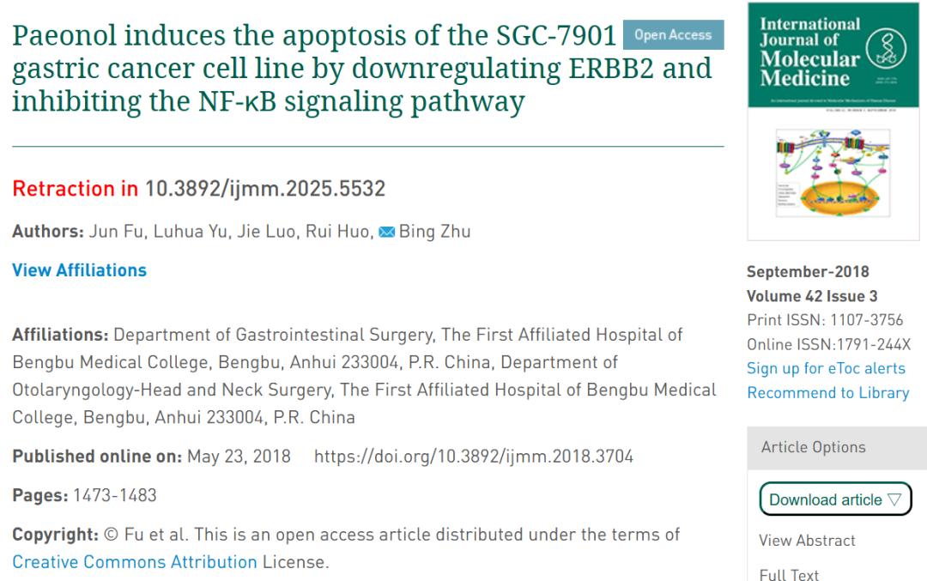

本研究得到了蚌埠医学院自然科学基金（项目编号：BYKY1632ZD）的支持。

**02**

**具体说明**

① 图7有图表似乎都显示出高度相似的数据点群组。随着丹皮酚浓度的增加，数据点的数量也随之增加，但基本的数据点集合似乎是一样的。

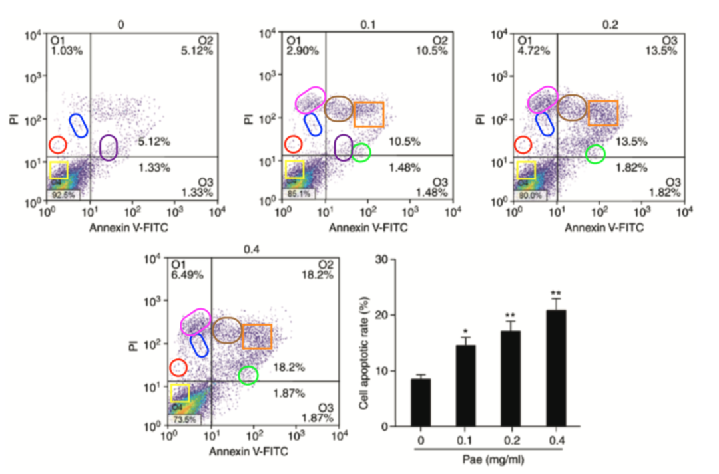

**03**

**处理结果**

在上述论文发表后，一位细心的读者向编辑指出，关于第1479页图7中展示的流式细胞术图，尽管随着丹皮酚浓度的增加，数据点的数量也有所增加，但各图表中数据点的分布模式却极为相似。如果这些实验是独立进行的，那么这样的结果是不应被预期的，这表明这些实验的执行方式存在根本性缺陷。《International Journal of Molecular Medicine》的编辑决定撤回该论文，因为对所呈现的数据缺乏信心。编辑曾要求作者对这些疑虑作出解释，但编辑部未收到任何回复。编辑就由此造成的不便向读者致以歉意。

**参考信息**

https://www.spandidos-publications.com/10.3892/ijmm.2018.3704

提供线索或对推文存在疑义，请联系邮箱：jxscuijian@163.com





**微信搜一搜**



 净研行动